NOTA TÉCNICA 02/2016 – CPA-UERJ

Assunto: Roteiro de Relatório para Grupos de Trabalho (GT)

1. Objetivos
Constituem-se objetivos desta Nota Técnica:
1.1. Destacar a relevância da autoavaliação da UERJ para a educação superior;
1.2. Apresentar sugestão de roteiro para a elaboração dos relatórios de Grupos de Trabalho (GT) da CPA-UERJ.
1.4. Estabelecer cronograma para entrega de documentos e relatórios à CPA-UERJ.

2. Introdução
A avaliação institucional interna (autoavaliação) está inserida no contexto do Sistema Nacional de Avaliação da Educação Superior (SINAES), conforme a Lei nº 10.861 de 14 de abril de 2004, e pelo Sistema Estadual de Avaliação, instituído pela Resolução CEE-325/2012, de 17/01/2012, tem entre suas finalidades a melhoria da qualidade da educação superior e a expansão da sua oferta.
A autoavaliação, em consonância com o Plano de Desenvolvimento Institucional (PDI) da UERJ, deve ser vista como um processo de autoconhecimento conduzido pela Comissão Própria de Avaliação (CPA), com a participação de todos os atores que atuam na instituição, com finalidade de analisar as múltiplas atividades desenvolvidas.
É um processo de indução de qualidade da instituição, que deve aproveitar os resultados das avaliações externas e as informações coletadas e organizadas a partir do PDI, transformando-os em conhecimento e possibilitando sua apropriação pelos atores envolvidos. Afinal, as ações de melhoria a serem implementadas pela instituição dependem de sua própria compreensão, de seu autoconhecimento.
O processo de autoavaliação da UERJ deverá ser consolidado no Relatório de Autoavaliação Institucional, que tem por finalidades fomentar a cultura de avaliação institucional e subsidiar os processos de avaliação externa.

3. Plano de Atividades

Baseado na Nota Técnica INEP/DAES/CONAES nº 065, de 09/10/2014. A CPA-UERJ, para colaborar nesse processo sugere, a seguir, o roteiro para a elaboração do Relatório do GT.

3.1. Introdução
O relatório deve conter na introdução, a composição do GT, os objetivos, a descrição das tarefas, assim como o prazo de conclusão dos trabalhos.

3.2. Metodologia
Na metodologia deverão ser descritos os meios utilizados para sistematizar os dados inerentes às tarefas solicitadas ao GT.
3.3. Desenvolvimento
Nesse campo devem ser apresentados os dados e as informações pertinentes a cada eixo/dimensão do SINAES, de acordo com os objetivos do GT.
Esta proposta de organização permitirá estabelecer coerência e continuidade entre os dados apresentados, facilitando o desenvolvimento do relatório de autoavaliação, bem como o processo avaliativo em sua integralidade.

4. Grupos de Trabalho (GT)
Os grupos de trabalho podem ser criados com função definida de apoiar a CPA em detalhamentos distintos, conforme estabelecido no Art. 6º, inciso XVII, do Regulamento da CPA-UERJ, constituindo “Comissões Especiais, como órgãos de assessoramento, que serão, automaticamente, extintas após a conclusão dos trabalhos que forem incumbidas”.
Para tanto, foram previstas os seguintes GTs:

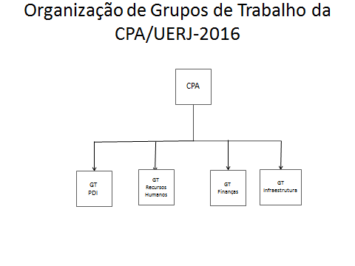

4.1 – Estrutura dos GTs

Os GTs, devem ser formados por docentes e técnico-administrativos em suas áreas de competência e serão organizados em 4 temas: PDI, Recursos Humanos, Trabalho e Finanças e Infraestrutura, entre outros.

4.2 – Atribuições do GTs
- Apresentar a situação sobre as deliberações do CEE que regulamentam a autorização, reconhecimento e renovação do reconhecimento dos cursos presenciais e à distância;
- Apresentar as características da infraestrutura; recursos humanos (servidores docentes e técnico-administrativos por categorias e lotação); acervo detalhado (livros, periódicos e outros) da Rede Sirius, nº de bibliotecas setoriais, (com nº de equipamentos); planejamento orçamentário do período 2007 a 2015 (grandes números); execução orçamentária do período 2007 a 2015 (grandes números) detalhando receitas por fontes; e demais características que julgarem importantes.
- Apresentar análise qualitativa de suas forças e fragilidades (o que tem de melhor e o que lhes falta), bem como as oportunidades de crescimento e as ameaças ao aproveitamento dessas oportunidades.

4.2.1 – Revisar o PDI de 2014, atualizando e organizando segundo os cinco eixos que contemplam as dez dimensões do SINAES.
4.2.2 – Atualização das informações da política de pessoal.
4.2.3 – Atualização das informações do que diz respeito à sustentabilidade financeira.
4.2.4 – Atualização de informações do que diz respeito aos recursos de Infraestrutura.

Rio de Janeiro, 19 de outubro de 2016

Hilda Maria Montes Ribeiro de Souza
Presidente da CPA-UERJ

